Лабораторная работа № 4

Основы интерфейса взаимодействия пользователя с системой Unix на уровне командной строки

Хошхоев Александр Борисович

Содержание

Цель работы 1

Ход работы 1

Вывод 4

Контрольные вопросы 4

# Цель работы

Приобретение практических навыков взаимодействия пользователя с системой по- средством командной строки.

# Ход работы

1. Определяем полное имя нашего домашнего каталога, для этого вводим команду.(Рис. 1)

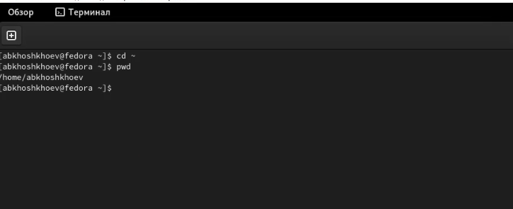

*Рис. 1 Определение домашнего каталога*

1. Перейдём в каталог /tmp .(Рис. 2)
2. Выведем на экран содержимое каталога /tmp.(Рис. 2)

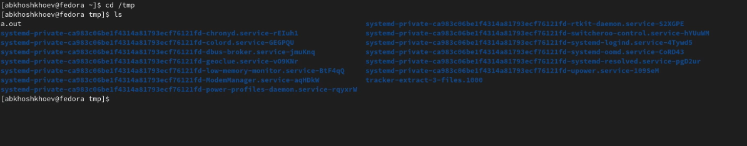

*Рис 2. Переход в каталог /tmp и вывод его содержимого*

1. Определим, есть ли в каталоге /var/spool подкаталог с именем cron, как можно заметить нет такого подкаталога.(Рис. 3)

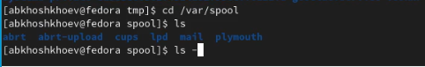

*Рис. 3 вывод spool*

1. Определим, кто является владельцем файлов и подкаталогов.(Рис. 4)

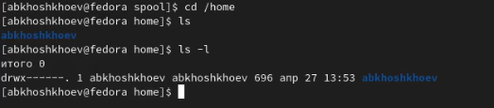

*Рис. 4 Видно кто владелец*

1. В домашнем каталоге создаём новый каталог с именем newdir, далее В каталоге ~/newdir создаём новый каталог с именем morefun. (Рис. 5)
2. В домашнем каталоге создаём одной командой три новых каталога с именами letters, memos, misk. Затем удалите эти каталоги одной командой. (Рис. 5)

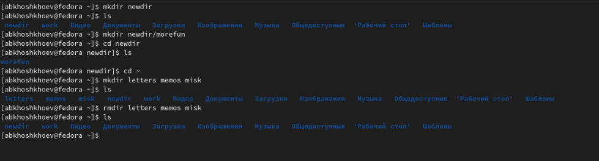

*Рис. 5 выполнение пункта 3-3.4*

1. Попробуем удалить ранее созданный каталог ~/newdir командой rm. Проверим, был ли каталог удалён.

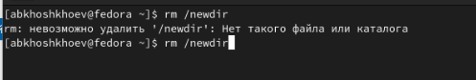

1. С помощью команды man определим, какую опцию команды ls нужно использо- вать для просмотра содержимое не только указанного каталога, но и подкаталогов, входящих в него. (Ниже рисунок)

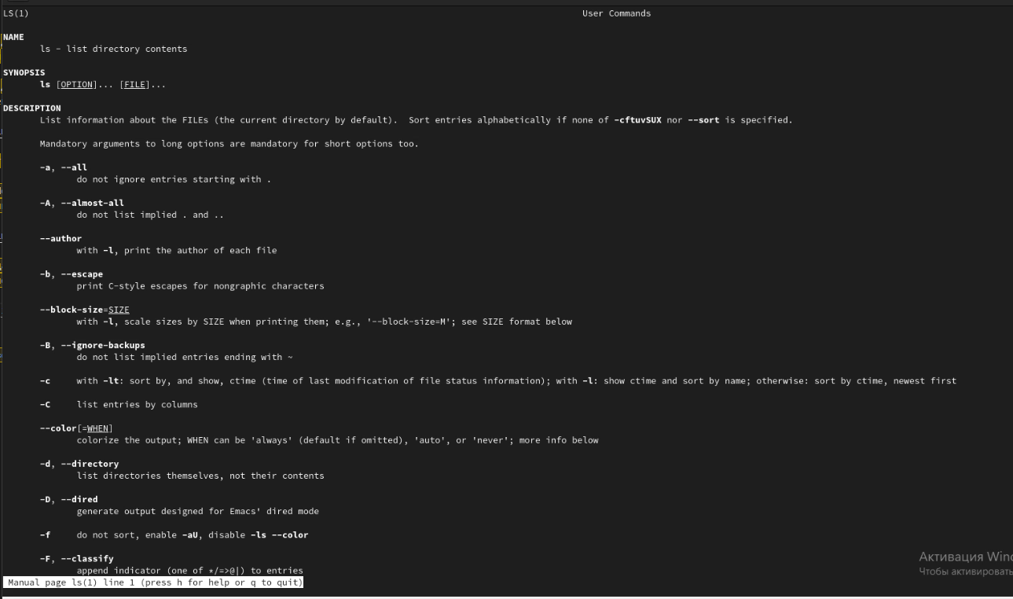

1. С помощью команды man определим набор опций команды ls, позволяющий отсорти- ровать по времени последнего изменения выводимый список содержимого каталога с развёрнутым описанием файлов. (Ниже рисунок)

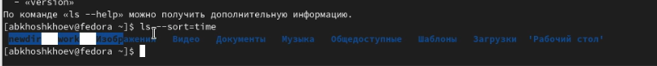

1. Используя информацию, полученную при помощи команды history, выполним мо- дификацию и исполнение нескольких команд из буфера команд. (Ниже рисунок)

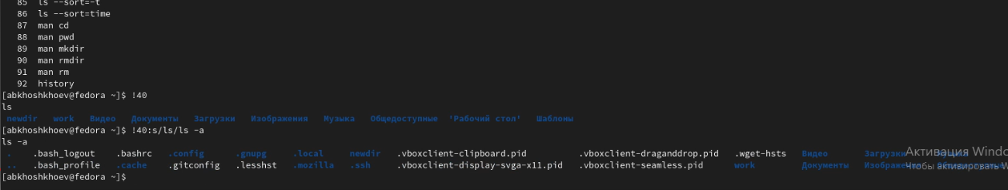

# Вывод

Приобрели практические навыки взаимодействия пользователя с системой по- средством командной строки.

# Контрольные вопросы

1. Командная строка (консоль или Терминал) – это специальная программа, которая позволяет управлять компьютером путем ввода текстовых команд с клавиатуры.
2. pwd dir
3. ls
4. ls -a
5. rm dir

* rm -f -r dir

1. history
2. !CommandNumber from history
3. cd home; ls
4. Экранирование символов — замена в тексте управляющих символов на соответствующие текстовые подстановки. Один из видов управляющих последовательностей.